CENTRO EDUCATIVO JEAN PIAGET

RELACIÓN ENTRE LAS CONDICIONES CLIMÁTICAS Y EL COMPORTAMIENTO DE LAS SOCIEDADES

Taller de Metodología de la Investigación

ÍNDICE

RESUMEN……...…………………………………………………………………………….3

CAPÍTULO I………………………………………………………………………………….4

* 1. Pregunta de la investigación…………………………………………………………...4
  2. Objetivo………………………………………………………………………………..4
  3. Justificación…………………………………………………………………………....4

CAPÍTULO II…………………………………………………………………………………5

2.1 Concepto de Clima………………………………………………………………………...5

2.2 Elementos del Clima………………………………………………………………………9

2.3 Factores del Clima………………………………………………………………………..10

2.4 Concepto de la Personalidad……………………………………………………………..11

2.6 Experimentos previos o relacionados al tema…………………………...……………….13

CAPÍTULO III……………………………………………………………………………….16

3.1 Método…………………………………………………………………………………...16

3.2 Participantes……………………………………………………………………………...16

3.3 Materiales………………………………………………………………………………...16

3.4 Procedimiento…………………………………………………………………….……...16

3.5 Hipótesis ……………………………….………………………………………………...17

CAPÍTULO IV

4.1. Resultados………… …………………………,,,,,,……………………….…………….18

4.2. Discusión………………………………………………………………………………...19

4.3. Conclusión……………………………………………………………………………….19

CAPÍTULO V

5.1. Bibliografía y fuentes consultadas……………………….…………….…….………….21

5.2. Anexos………………………………………………….…………………………….....22

RESUMEN

En este proyecto de investigación, se abordará la relación entre los factores climáticos ~~con respecto a~~ y la personalidad y comportamiento de los individuos.

Debido a diversos estereotipos que existen acerca de las sociedades alrededor del mundo, ~~la búsqueda en~~ esta investigación ~~es~~ busca ~~encontrar~~ evaluar el sustento científico detrás de estos estereotipos. El propósito de este proyecto de investigación es informar al lector de la ya antes mencionada relación y tratar de entender su comportamiento en determinadas situaciones.

Este proyecto no solo se centrará cerradamente en la climatología, sino que abordará contenidos de psicología, identificando así conceptos básicos para el mejor entendimiento del desarrollo del proyecto.

CAPÍTULO 1

INTRODUCCIÓN

* 1. **PREGUNTA DE LA INVESTIGACIÓN**

Teniendo en cuenta los factores de la climatología ¿Existe alguna estrecha y remarcable relación entre estos factores y la personalidad, tanto individual como colectivamente?

* 1. **OBJETIVO**

General: Por medio de esta investigación y la observación, se buscará evidencia de la principal vinculación entre el clima y el comportamiento y personalidad de la sociedad, y en caso de haberlo, clasificar las características que derivan dichos comportamientos. Es decir, cuáles son los factores climáticos que provocan que las personas reaccionen o se comporten de tal manera.

* 1. **JUSTIFICACIÓN**

No todas las personas alrededor del mundo tienen el mismo comportamiento. El comportamiento es multifactorial, en gran medida, pues características como calidad de vida, y otras demografías son las que más forman el carácter e incluso la personalidad de las personas. La importancia de este proyecto reside en encontrar si hay además una relación entre estas características y la geografía en la que desarrollan su vida cotidiana.

Sin duda alguna, este trabajo se podrá relacionar con trabajos previos que traten la psicología de las personas con respecto a otros factores, para así, englobar una idea más completa de cómo reaccionan las personas bajo ciertos ambientes naturales.

CAPÍTULO II

MARCO TEÓRICO/ ANTECEDENTES

Primordialmente, para entender los conceptos que se utilizarán a lo largo de este proyecto se expondrán sus significados.

**2.1 CONCEPTO DE CLIMA**

El concepto de clima puede ser definido como aquella relación que engloba al conjunto de cualidades atmosféricas que caracterizan a una región a través de las estaciones con el tiempo. De igual manera, el Catedrático Fernando Fuentes propone en 2017 como definición de clima “el promedio de las condiciones del clima en una década”, complementando así la primera premisa mencionada.

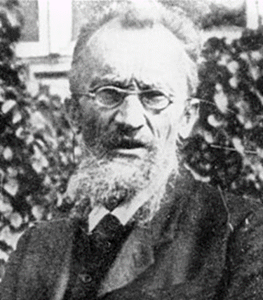El esquema de clasificación de climas más utilizado es la “clasificación climática de Köppen, creada por Vladímir Petróvich Köppen (1846-1940), geólogo y climatólogo ruso de ascendencia alemana.

Figura1. Vladimir Petróvich Köppen (1846-1940)

Consiste en una clasificación climática natural mundial que identifica cada tipo de clima con una serie de letras que indican el comportamiento de las temperaturas y precipitaciones que caracterizan dicho tipo de clima, donde:

* A – Climas Macro térmicos (Cálidos, de la zona intertropical).
* B – Climas secos (localizados en las zonas subtropicales y en el interior de los continentes de la zona intertropical o de las zonas templadas). Se divide en dos tipos: Desértico (BW) y semidesértico o estepario (BS).
* C – Climas Mesotérmicos o templados.
* D – Climas fríos (localizados en latitudes altas, próximas a los círculos polares y donde la influencia del mar es muy escasa).
* E – Climas polares. Se localizan en las zonas polares, limitadas. hacia el ecuador por los Círculos polares.
* H – Climas indiferenciados de alta montaña.

Para determinar los subgrupos o subtipos se añaden otras letras minúsculas:

* f – Lluvias todo el año (en la zona intertropical): Af = clima de selva.
* w – Lluvias en la época de sol alto (verano térmico), también en la zona intertropical: Aw = Clima de sabana
* m – Lluvias de monzón. Solo se presenta en el sur y sureste del continente asiático. Las lluvias suelen ser muy intensas y prolongadas durante la época de calor.
* s – Lluvias en invierno. Corresponde al clima subtropical seco o clima mediterráneo (Csa según Köppen), localizado en las latitudes subtropicales de las costas occidentales de los continentes.

Tabla 1.Clasificación de la Climática natural

|  |  |  |  |  |  |  |  |
| --- | --- | --- | --- | --- | --- | --- | --- |
|  | | [**Humedad**](https://es.wikipedia.org/wiki/Humedad) | | | | | |
|  | |  | | | | | |
| [**Tipo clima**](https://es.wikipedia.org/wiki/Tipoclima) | | **S** | **W** | **f** | **m** | **w** | **s** |
| **A** | [**Tropicales**](https://es.wikipedia.org/wiki/Clima_tropical) | – | – | [Ecuatorial *Af*](https://es.wikipedia.org/wiki/Clima_ecuatorial) | [Monzónico *Am*](https://es.wikipedia.org/wiki/Clima_monz%C3%B3nico) | [Sabana *Aw*](https://es.wikipedia.org/wiki/Clima_tropical_de_sabana) | [Sabana *As*](https://es.wikipedia.org/wiki/Clima_tropical_de_sabana) |
| **B** | [**Secos**](https://es.wikipedia.org/wiki/Clima_seco) | [Semiárido o estepario *BS*](https://es.wikipedia.org/wiki/Clima_semi%C3%A1rido) | [Árido o desértico *BW*](https://es.wikipedia.org/wiki/Clima_%C3%A1rido) | – | – | – | – |
| **C** | [**Templados**](https://es.wikipedia.org/wiki/Clima_templado) | – | – | [Subtropical húmedo *Cfa*](https://es.wikipedia.org/wiki/Clima_subtropical_h%C3%BAmedo), [Oceánico *Cfb*](https://es.wikipedia.org/wiki/Clima_oce%C3%A1nico) | – | [Subtropical húmedo *Cwa*, *Cwb*](https://es.wikipedia.org/wiki/Clima_subtropical_h%C3%BAmedo) | [Mediterráneo *Csa*, *Csb*](https://es.wikipedia.org/wiki/Clima_mediterr%C3%A1neo) |
| **D** | [**Continentales**](https://es.wikipedia.org/wiki/Clima_continental) | – | – | [Continental *Dfa, Dfb*](https://es.wikipedia.org/wiki/Clima_continental), [Subártico *Dfc, Dfd*](https://es.wikipedia.org/wiki/Clima_boreal) | – | ["Manchuriano" *Dwa*, *Dwb*](https://es.wikipedia.org/wiki/Clima_continental) | – |
|  | | | **T** | | | **F** | | |
| **E** | [**Fríos**](https://es.wikipedia.org/wiki/Clima_fr%C3%ADo) | [Tundra *ET*](https://es.wikipedia.org/wiki/Tundra) | | | [Polar *EF*](https://es.wikipedia.org/wiki/Clima_polar) | | |  |

A partir de la tabla anterior, se puede por ende comprender el mapa siguiente, en el cuál se clasifica por colores

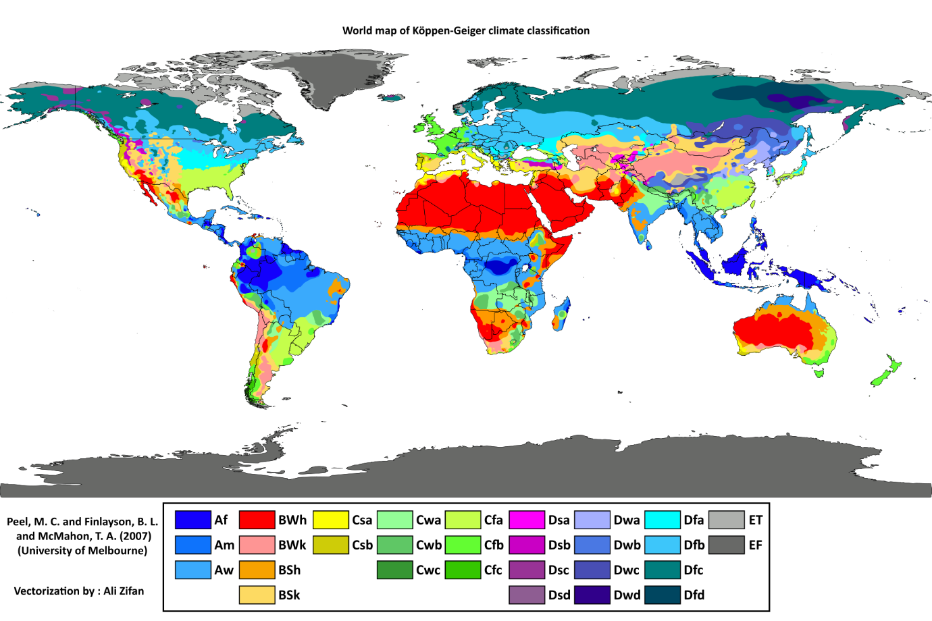

Figura 2. Mapa de la clasificación climática según Köppen

**2.2 ELEMENTOS DEL CLIMA**

Los elementos que determinan el clima son:

**2.21 Temperatura**

Según Es el grado de calor específico del aire en un lugar y momento determinados, así como la evolución temporal y espacial de dicho elemento en las distintas zonas climáticas. Constituye el elemento meteorológico más importante en la delimitación de la mayor parte de los tipos climáticos. Se registra con el termómetro. Dependiendo del país, se utilizan los grados Fahrenheit o Celsius. Se representan con las isotermas (curvas que une los vértices, en un plano cartográfico, que presentan las mismas temperaturas en la unidad de tiempo considerada).

**2.22 Precipitación**

Cualquier forma de hidrometeoro que cae de la atmósfera y llega a la superficie terrestre. Este fenómeno incluye lluvia, llovizna, nieve, aguanieve, granizo, La cantidad de precipitación sobre un punto de la superficie terrestre es llamada pluviosidad. Se registra con el pluviómetro, que mide la precipitación en milímetros. Se representa con las isoyetas (líneas que unen los puntos en un plano cartográfico que presentan la misma precipitación en la unidad de tiempo considerada.)

**2.23 Presión**

La fuerza por unidad de superficie que ejerce el aire que forma la atmósfera sobre la superficie terrestre. En un lugar determinado experimenta variaciones asociadas con los cambios meteorológicos. Mantiene una relación directamente proporcional con la latitud, una relación inversamente proporcional con la altura y una relación inversamente proporcional con la temperatura. Se registra con el barómetro, teniendo como unidades los milibares. Se representa con las isobaras (una curva de igual o constante presión en un gráfico, trazado o mapa que sirve para ver con precisión los mapas del tiempo).

**2.24 Vientos**

El movimiento en masa del aire de acuerdo con las diferencias de presión atmosférica. Günter D. Roth lo define como “la compensación de las diferencias de presión atmosférica entre dos puntos”.

**2.25 Humedad**

El agua que impregna un cuerpo o al vapor presente en la atmósfera el cual, por condensación, forma las nubes, que ya no están formadas por vapor sino por agua o hielo.

Existe la Humedad en el aire (cantidad de vapor de agua presente en el aire). Se puede expresar de forma absoluta mediante la humedad absoluta, o de forma relativa mediante la humedad relativa en los suelos es la cantidad de agua que el suelo contiene en el momento de ser extraído.

**2.26 Nubosidad**

la fracción de [cielo](https://es.wikipedia.org/wiki/Cielo) cubierto con [nubes](https://es.wikipedia.org/wiki/Nube), en un lugar en particular. Según las normas [meteorológicas](https://es.wikipedia.org/wiki/Meteorolog%C3%ADa) actuales, la nubosidad se expresa en [octas](https://es.wikipedia.org/wiki/Okta), (octavos de la bóveda celeste).

**2.3 FACTORES DEL CLIMA**

Los factores del clima son:

**2.31 Altitud**

La distancia vertical que existe entre cualquier punto de la Tierra en relación al nivel del mar. Para calcular la altitud, se toma como referencia el nivel del mar, (metros sobre el nivel del mar).

**2.32 Latitud**

La distancia angular entre la línea ecuatorial (el ecuador), y un punto determinado de la Tierra, medida a lo largo del meridiano en el que se encuentra dicho punto. Según el hemisferio en el que se sitúe el punto, puede ser latitud norte o sur.

**2.33 Relieve**

Las formas que tiene la corteza terrestre o litosfera en la superficie, tanto en relación con las tierras emergidas como en cuanto al relieve oceánico, es decir, al fondo del mar.

**2.34 Corrientes marinas**

El movimiento de las aguas en los océanos y, de mares, teniendo causas como: el movimiento de rotación terrestre, movimiento de traslación, la configuración de las costas y la ubicación relativa de los continentes.

**2.4 CONCEPTO DE PERSONALIDAD**

La personalidad es el conjunto de rasgos psicológicos que define todo el conglomerado de sentimientos y cogniciones, que configura los comportamientos y la manera habitual en que el individuo se relaciona consigo mismo y con los demás.

El concepto puede definirse también como el patrón de actitudes, pensamientos, sentimientos y repertorio conductual que caracteriza a una persona, y que tiene una cierta persistencia y estabilidad a lo largo de su vida, de modo tal que las manifestaciones de ese patrón en las diferentes situaciones poseen algún grado de “predictibilidad”.

**2.41 Concepto de las Cinco Grandes**

Actualmente, y debido a una larga investigación y acumulación de conocimientos durante años, se acepta como modelo más cercano al constructo de Personalidad el Modelo de los Cinco Grandes, en el cual se considera que los factores que subyacen a la personalidad son:

* Extraversión: se caracteriza por la alta sociabilidad, tendencia a la compañía de otros, atrevimiento en situaciones sociales, tendencia a evitar la soledad. Existe una tendencia alta a experimentar emociones positivas tales como alegría, satisfacción, excitación, etc. Son asertivos y habladores, necesitan constante estimulación (sensaciones nuevas).
* Neuroticismo: Presentan una percepción sesgada hacia las situaciones negativas que hacen que continúen sintiendo emociones negativas. Se caracteriza por la falta de homogeneidad en la conducta, baja tolerancia al estrés, poca sociabilidad, etc. A veces es llamado "inestabilidad emocional". Facetas: Ansiedad, hostilidad, depresión, ansiedad social, impulsividad y vulnerabilidad.
* Amabilidad: Refleja tendencias interpersonales. En su polo positivo, el individuo es altruista, considerado, confiado y solidario. En su polo opuesto el individuo es egocéntrico, escéptico y competitivo.
* Apertura a la Experiencia sus elementos constituyentes son la imaginación activa, la sensibilidad estética, la atención a las vivencias internas, gusto por la variedad, curiosidad intelectual e independencia de juicio. El individuo abierto es original e imaginativo, curiosos por el medio externo e interno, con vidas experiencia más ricas e interesados por ideas nuevas y valores no convencionales.
* Responsabilidad tiene sus bases en el autocontrol, no sólo de impulsos, sino que también en la planificación, organización y ejecución de tareas. Por esta razón a este factor también se le ha denominado como "voluntad de logro"

HISTORIA DE LA TEORÍA DE LOS CINCO GRANDES

Sir Francis Galton fue el primer científico en reconocer lo que hoy en día es conocida como la Teoría Léxica. Esta es, la idea de que las diferencias en personalidad más relevantes socialmente están codificadas en el lenguaje mediante un adjetivo que las designe.

En 1936, Gordon Allport y H. S. Odbert pusieron esta hipótesis en práctica. Buscaron en dos de los más importantes diccionarios de la lengua inglesa y extrajeron 17 953 palabras que describían la personalidad. Después redujeron esta gigantesca lista a 4504 adjetivos que describían rasgos observables y relativamente permanentes.

Se han realizado estudios en los cuales los factores socioculturales implican en la personalidad, es decir, el ambiente en el cual uno se encuentra, afectará positiva o negativamente la personalidad del individuo.

**2.5 EXPERIMENTOS PREVIOS O RELACIONADOS AL TEMA**

Primeramente, se sintetizará de manera breve y concisa el experimento llevado a cabo por “Nature Human Behavior” a cargo de Leí Wang, de la Universidad de Pekín.

El alcance de este experimento fue amplio pues los psicólogos demostraron la relación entre el clima y el carácter de las personas en una muestra de más de 1,6 millones de personas

A grandes rasgos las personas que crecieron y climas templados resultan ser más sociables y dentro de ellos figura mayor número de extrovertidos y estables emocionalmente que aquellas personas que viven en temperaturas extremas es decir con fuertes cambios de temperatura en cortos intervalos de tiempo

Científicos chinos y estadounidenses llevaron a cabo dos estudios. Evaluaron el impacto del clima en el cambio de los Cinco Grandes: cordialidad, responsabilidad, estabilidad emocional, extraversión y apertura a nuevas experiencias.

Para excluir el impacto de las diferencias culturales en la formación del carácter, los científicos realizaron una encuesta entre residentes de Estados Unidos y China. Estos países tienen un gran territorio en el que hay varias zonas climáticas, y al mismo tiempo una cultura claramente expresada.

Los investigadores calcularon que la temperatura del aire más cómoda para las personas es 22°C y la tomaron como punto de referencia. Luego estimaron la temperatura en diferentes ciudades de EEUU y China: cuanto más diferente era la temperatura media anual de la temperatura de referencia, se consideró al clima más extremo.

En el primer estudio participaron 5,600 estudiantes de 59 ciudades de China. Los científicos seleccionaron personas que nacieron en el mismo lugar donde sus padres vivieron, y que residían en su ciudad natal antes de ingresar a la universidad. Además de la temperatura media anual, se tomaron en cuenta otras variables: la edad y el sexo de los participantes, la densidad de población en la ciudad, la situación económica (Producto Interno Bruto), la incidencia de la gripe como medida de la salubridad y la desviación estándar de la temperatura media anual.

En el segundo estudio participaron 1,66 millones de estadounidenses que viven en 8,1 mil ciudades en direcciones con 12,5 mil códigos postales. Además de la temperatura, los autores del artículo tomaron en cuenta las características personales de los participantes: edad, sexo y nivel de educación, así como los indicadores económicos de los lugares donde vivían.

Los resultados de ambos estudios mostraron que la temperatura anual promedio del lugar donde creció una persona se relaciona con las características clave de su personalidad. Las personas que crecieron en lugares con un clima más templado fueron más amigables, emocionalmente estables, concienzudos, abiertos a lo nuevo y entre ellos había más extrovertidos. Las variables restantes, que fueron tomadas en cuenta por los autores del trabajo: los factores meteorológicos (presión, humedad y velocidad del viento), socioeconómicos y demográficos no tuvieron una influencia tan notable como la temperatura.

En la siguiente gráfica se muestran los resultados parciales del experimento.

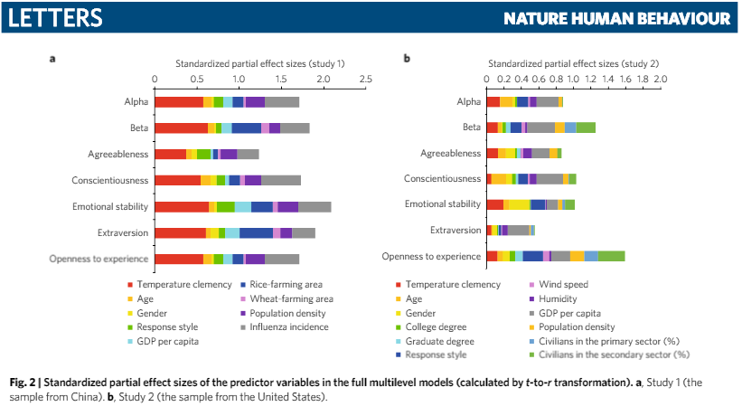

Figura 3.Tamaños de efectos parciales estandarizados de las variables predictoras en los modelos de niveles múltiples a, Estudio 1 (la muestra de China). b, Estudio 2 (la muestra de los Estados Unidos).

CAPÍTULO III

MÉTODO

3.1 Método

El estudio se llevará a cabo por medio de la realización de una encuesta, en la que los participantes tendrán la libertad de elegir entre cuatro incisos ordenados de manera intensiva con el propósito de saber sus puntos de vista respecto a la posible relación entre los factores climáticos y su comportamiento.

3.2 Participantes

Los participantes con los que se trabajará pertenecen a la etapa generacional Z, aproximadamente entre los 15 y 19 años de edad con educación media superior, nivel socioeconómico medio- alto. Se requieren de aproximadamente 30 personas con las características antes mencionadas. Se requieren específicamente de estos participantes debido a que su probable falta de conocimiento acerca del tema produzca un menor nivel de influir a la hora de contestar las respuestas del cuestionario con conocimiento ya antes adquirido, es decir, se busca que los participantes contesten de la manera más neutral y personal posible.

3.3 Materiales

El material que se utilizará es simplemente un cuestionario vía web producido en la plataforma de Survey Monkey, que se mandará a los participantes. Aquí, el control de las variables será meramente innecesaria, puesto a que se busca que contesten el cuestionario dependiendo del estado de ánimo en el que se encuentren.

3.4 Procedimiento

Se mandará el cuestionario a los participantes por medio de correo electrónico con una fecha límite de respondido de 3 días. El correo se anexará individualmente y no se podrá contestar en parejas o equipos. El estimado para realizar el cuestionario no debe exceder los 30 minutos

3.5 Hipótesis

“Debido a que los adolescentes realizando la encuesta tienden a tener altibajos en el estado emocional, los resultados de las encuestas variarán contundentemente entre cada uno de los estudiantes”

CAPÍTULO IV

4.1. Resultados

Primeramente, se debe exponer las condiciones en las que los adolescentes contestaron el cuestionario.

El correo fue enviado individualmente a los 30 participantes seleccionados. El último participante en entregar el cuestionario tardó no más de 7 minutos, por lo que el tiempo suministrado para la contestación del cuestionario fue más que suficiente.

No hubo ninguna duda por parte de los participantes acerca del cuestionario. Según los datos obtenidos por medio de los cuestionarios, los adolescentes interrogados mostraron afirmar haberse sentido influenciado por el clima en su comportamiento.

Además, más del 70% afirmó que en efecto suelen sentirse en una melancolía irrazonable en climas lluviosos y en temporadas de lluvia, además de que se sienten mayormente satisfechos y felices en días con climas soleados y despejados.

Por otro lado, ninguno de los adolescentes señaló haber sido imparcial u libre de la influencia del clima en su comportamiento en su totalidad.

4.2. Discusión

Si se comparan los resultados de la investigación con lo previamente investigado, se puede encontrar un notable vínculo entre ambas premisas, las condiciones climáticas y el comportamiento de las sociedades.

Si bien, no es el único ni el más importante factor que induce a la población hacia esta manera de comportamiento, es un punto de partida nada despreciable, puesto a que, las personas al estar dentro de una condición climática u otra, suelen verse bajo la influencia de

Desde el comienzo de la investigación la relación se veía distante, sin embargo, la importancia de esta investigación reside igualmente en apreciar la opinión de la población, y específicamente, a la que iba dirigida esta investigación: la población juvenil.

Cómo se pudo apreciar en los resultados de la encuesta, los adolescentes admiten honestamente que es verídica esta premisa, por experiencia propia.

Cabe aclarar que no se profundizo a propósito sobre el comportamiento de comunidad dentro una condición específica, pues podría esto sugerir una futura línea de investigación que se adentre más en este tema.

4.3 Conclusión

Teniendo en cuenta datos demográficos relevantes tales como la edad, escolaridad y nivel socioeconómico, el sector poblacional al cual pertenece

Como se pudo observar y analizar a lo largo de la investigación, efectivamente SÍ hay una relación entre condiciones climáticas y el comportamiento de las sociedades en los adolescentes en nuestro país, por lo menos en el sector poblacional clase media, debido a la posibilidad que gozan de poder tener la posibilidad de conocer más climas.

Para concluir esta investigación, se agradece al lector por su atención a lo largo del desarrollo del presente y que la información mostrada pueda facilitar en un futuro cercano concientizar acerca de este fenómeno.

En caso de considerarlo pertinente, se le agradecería profundizar más acerca del tema al

BIBLIOGRAFÍA

Clima: definición, elementos y factores determinantes, tipos de clima. (2017, julio 30). Recuperado el 13 de diciembre de 2018, de <https://naturaleza.paradais-sphynx.com/atmosfera/clima-definicion-elementos-tipos.htm>

Los efectos del clima sobre el comportamiento humano. (2016, mayo 7). Recuperado el 14 de diciembre de 2018, de <https://omicrono.elespanol.com/2016/05/efectos-del-clima/>

Qué es Personalidad. (2011, julio 3). Recuperado el 14 de diciembre de 2018, de <http://psicologosenmadrid.eu/que-es-personalidad/>

Wei, W., Lu, J. G., Galinsky, A. D., Wu, H., Gosling, S. D., Rentfrow, P. J., … Wang, L. (2017). Regional ambient temperature is associated with human personality. Nature Human Behaviour, 1(12), 890. <https://doi.org/10.1038/s41562-017-0240-0>

ANEXOS

Anexo 1. Cuestionario otorgado a los participantes:

1. ¿Considera que existe una relación entre el clima y su comportamiento en ciertos aspectos?
2. Nunca
3. Casi Nuca
4. Moderadamente
5. Siempre
6. En días donde hay predominio de lluvias y nublada, ¿Suele sentirse melancólico o incluso depresivo sin explicación alguna?

a) Nunca

b) Casi Nuca

c) Moderadamente

d) Siempre

3. En días mayormente despejados y soleados, ¿Suele sentirse satisfecho o alegre sin explicación alguna?

a) Nunca

b) Casi Nuca

c) Moderadamente

d) Siempre

4. En días mayormente soleados y con temperaturas muy altas, ¿Suele sentirse fatigado u incomodo?

1. Nunca
2. Casi Nuca
3. Moderadamente
4. Siempre

5. En alguna ocasión, debido al clima, ¿usted ha hecho o dejado de hacer una acción por otra en la que se involucre aprovechar el día en términos del clima?

1. Nuca
2. Casi Nunca
3. Moderadamente
4. Siempre

6. ¿Cuál considera la temperatura ideal para la cotidianidad?

1. 10-15° C
2. 16-20° C
3. 21-25° C
4. 25-30° C

7. ¿Considera que su temperamento u cordialidad puede alterarse según el tiempo climático del momento?

1. Nunca
2. Casi Nuca
3. Moderadamente
4. Siempre